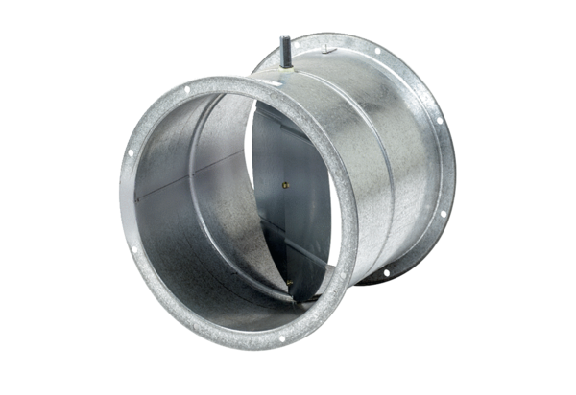Žaluzina, servomotor VE 40Jedinica za pakiranje: 1 komAsortiman: C
Broj artikla: 0093.0288Proizvođač: MAICO

